**КИЇВСЬКИЙ НАЦІОНАЛЬНИЙ УНІВЕРСИТЕТ ІМЕНІ ТАРАСА**

**ШЕВЧЕНКА**

**ФАКУЛЬТЕТ КОМП’ЮТЕРНИХ НАУК ТА КІБЕРНЕТИКИ**

**ЗВІТ**

**по**

**Лабораторній роботі №5**

Виконав:

студент групи ІПС-31

факультету комп’ютерних наук

та кібернетики

Заболотний В’ячеслав Сергійович

Київ 2023

Умова:

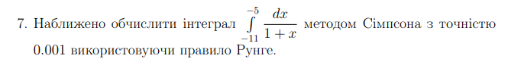  
Код:

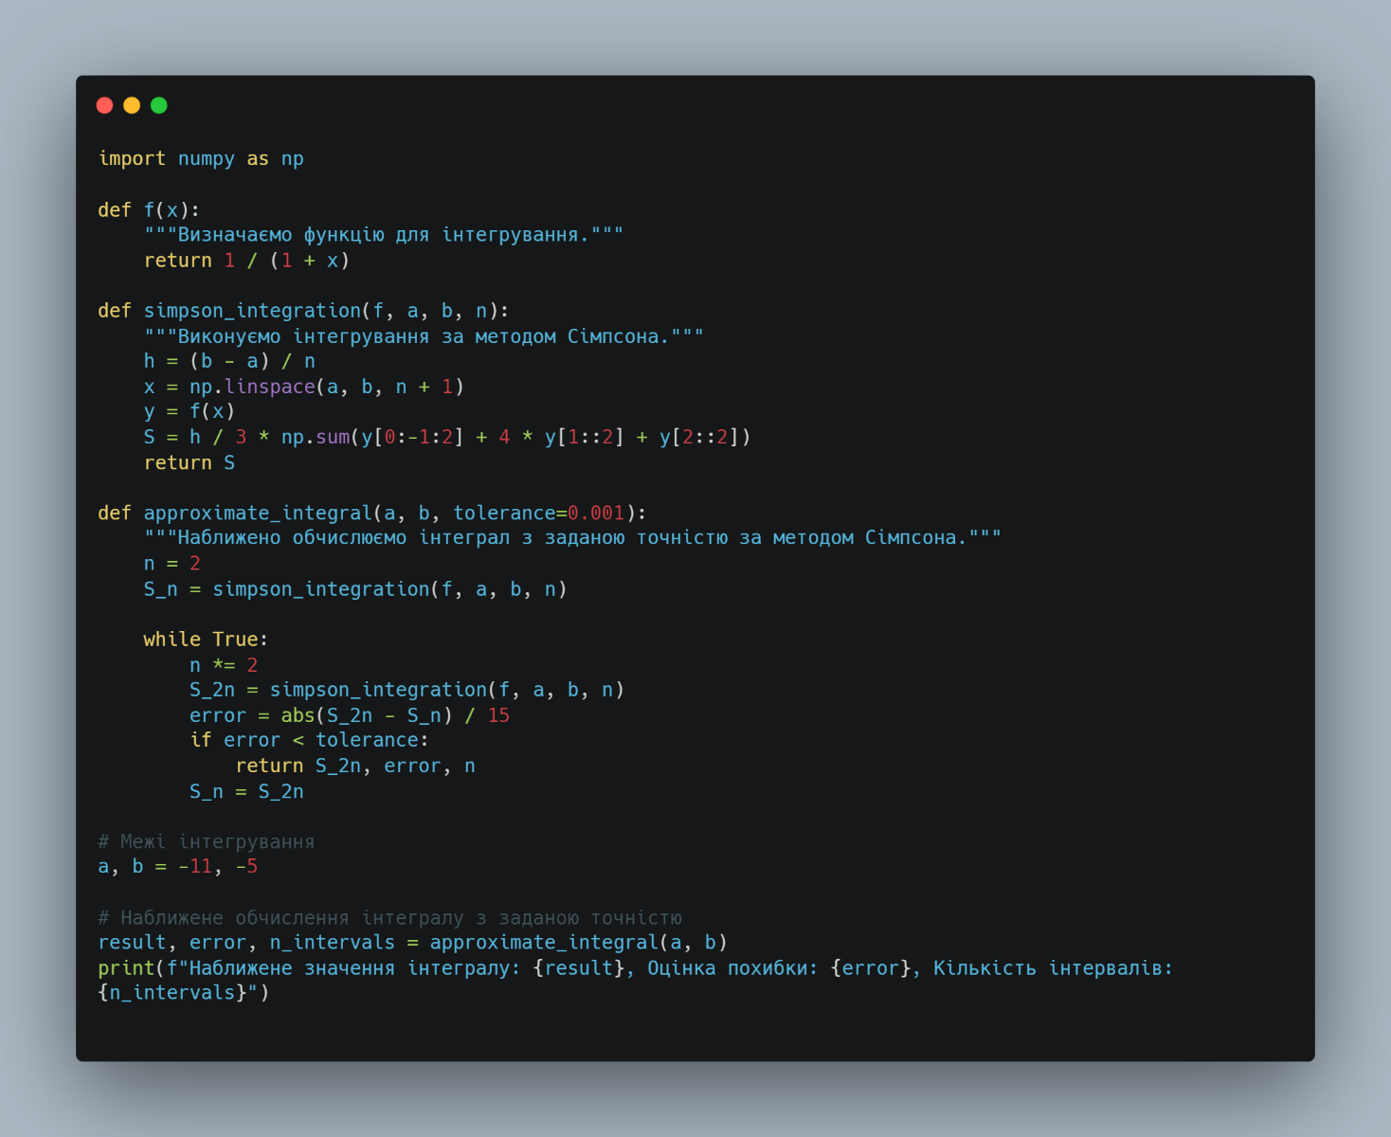

1. Визначення інтегрованої функції $f\left(x\right)=\frac{1}{1+x}$ ​ . Застосування методу Сімпсона для апроксимації значення інтегралу. Сама формула має такий вигляд:  
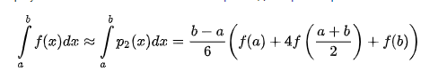

Початкове значення кількості інтервалів n було встановлено як 2 (тобто розбили свій інтервал на дві частини, а саме [-11, -8, -5], тим самим зменшили похибку та збільшили точність апроксиації)

2. Виконання ітеративного процесу з подвоєнням кількості інтервалів до тих пір, поки абсолютна похибка між послідовними апроксимаціями не стане меншою за задану точність 0.001.

Результати: Наближене значення інтегралу: −0.9168.

Оцінка абсолютної похибки: 0.0003.

Кількість інтервалів n, необхідних для досягнення заданої точності: 4.



Висновки: Обчислення показали, що метод Сімпсона є ефективним для апроксимації значень інтегралів із високою точністю. За допомогою цього методу вдалося досягнути заданої точності з досить малою кількістю інтервалів. Отже, метод Сімпсона може бути рекомендований для наближеного обчислення інтегралів, коли потрібна висока точність.